Лабораторная работа № 3
программирование на языке текстового редактора высокого уровня ST пакета Codesys 2.3.

Цель работы
Изучение принципов и реализация составления прикладных программ для промышленных логических контроллеров ПЛК на языке текстового редактора высокого уровня ST пакета Codesys 2.3.

Оборудование и приборы
Для проведения лабораторных занятий на кафедре «Электрооборудование и электрохозяйство предприятий, организаций и учреждений» (ФГБОУ ВО КГЭУ) используется дисплейный класс (Д–726) с современной компьютерной техникой и проектором для пошаговой демонстрации обучающего материала.

Теоретическая часть
ST (Structured text) — это одна из составных частей комплекса CoDeSyS и представляет собой текстовый редактор высокого уровня. Он очень похож на Basic или Pascal. Такой способ программирования является идеальным инструментом для людей-программистов. Преимуществом языка является создание сложных математических и разветвленных алгоритмов.
ST позволяет без труда описывать сложные операции компактным и лёгким для восприятия текстом. Structured Text содержит в себе много конструкций, позволяющие присваивать переменные, использовать готовые библиотеки, функции и функциональные блоки.
Преимущества:
- Наглядность. Вы можете на одном листинге оценить всю последовательность действий и выполнение условий
- Программа на ST может быть создана в любом текстовом редакторе
- Читабельность. За счёт символьного представления текста и выделения блоков разными цветами
Тип данных переменной определяет род информации, диапазон представлений и множество допустимых операций. Языки МЭК используют строгую идеологию в этом отношений. Любую переменную можно использовать только после её объявления. Присваивать значения одной переменной другой можно, только если они одного типа. В другом случае используются преобразователи типов.

Перечень основных операторов
Операторы – это символы определённых операций. Но их можно определить и как функции, наделёнными определёнными привилегиями. Они имеют определённые ключевые слова и формы для представления на ST.
Таблица 1. Типы данных
Оператор выбора IF позволяет выполнить различные группы выражений в зависимости от условий, выраженных логическими выражениями.
Оператор множественного выбора CASE позволяет выполнить различные группы выражений в зависимости от значения одной целочисленной переменной или выражения.
Циклы WHILE и REPEAT обеспечивают повторение группы выражений, пока верно условное логическое выражение. Если условное выражение всегда истинно, то цикл становится бесконечным. Условие в цикле WHILE выполняется до начала цикла, а в REPEAT после тела цикла.
Цикл FOR обеспечивает заданное количество повторений группы выражений.
Пользуйтесь интерактивной справкой в среде разработки.
В данном каталоге вы можете найти ответы на многие ваши вопросы, особенно это актуально для новичков. Открывается справка по нажатию кнопки F1.
Использование циклов и массив облегчают жизнь программисту и увеличивает читабельность кода. Циклы очень удобны при использовании сложных и ресурсоёмких функций, таких как ПИД-регуляторы, опрос аналоговых входов, связь между ПЛК.

практическое Задание
1. Ознакомьтесь с программным комплексом CoDeSys, с этапами работы в CoDeSys, рассмотрите устройство ПЛК, его архитектуру и типы.
2. Ознакомьтесь с языком текстового редактора высокого уровня ST.
3. По методике, приведенной ниже, создайте алгоритм простейшей программы на языке ST.
4. Реализуйте на основе созданного алгоритма логику управления нагревателем и насосом для контроллера ПЛК-160 на языке ST пакета Codesys 2.3.
5. Сделайте отчет о выполненном задании.

Методика проведения работы
(программирование в CoDeSys 2.3 на языке функциональных диаграмм ST)

1. Запустить среду программирования Сodesys 2.3.
2. Создать новый проект, используя таргет-файл PLC 100K-M и язык программирования ST (рис. 1).

Рис. 1. Выбор языка программирования ST

3. Заходим во вкладку «Ресурсы», далее «Конфигурация ПЛК»
4. Раскрываем дерево ПЛК (рис. 2)
Рис. 2. Дерево PLC 100K-M

5. Обозначим первый и второй входа ПЛК буквой «А» и «А1» (цифры должны быть указаны после букв !!!) (рис. 3).
Рис. 3. Вход PLC 100K-M

6. Далее обозначим выходы «Y» и «Y1» (рис. 4.)
Рис. 4. Выходы PLC 100K-M
7. Перейти к написанию программы (рис. 5).
Рис. 5.
8. В левой части напишем Y:-A; (рис. 6).
Рис. 6. Начало программы

9. Произвести подключение программы в режиме «Эмуляция» (зайти во вкладку «Онлайн» и поставить галочку на режиме Эмуляция и нажать далее на значок «Подключение» )
10.На экране должны отобразиться те значения, которые в настоящее время имеют переменные – это значение «0» (FALSE) (рис. 7).

Рис. 7.
11. Для смены значения нажмем на старт программы и левой кнопкой мыши на переменную «А» до появления значения «1» «TRUE» ( рис. 8)

Рис. 8.
12. Нажать F7 (рис. 9)
Рис. 9
То есть если на вход принимается напряжение 24 В , тогда и на выходе появляется 24 В.
13. Произвести отключение.
14. Продолжить написание программы.
Ввести Y1:=A OR A1; (сложение по булевой алгебре)
Произвести подключение (рис. 10).
Рис. 10.

15. Проверить операцию булевой алгебры (нажать левой кнопкой мыши на А1 = FALSE до появления TRUE, нажимаем F7 для фиксации программы и нажимаем F5 для старта программы) (рис. 11).
Рис. 11.

16. Проверить также и для двух переменных работу программы (рис. 12.).
Рис. 12.
17. Отключить режим «Подключение»
18. Ввести следующую строку «REAL» - глобальную переменную «X». ЕЕ вызов можно осуществить путем нажатия клавиш «Shift +F2».
Рис. 13.Ввод глобальной переменной Х, Х1, Х2
19.Вводим Х:=Х1+Х2
Рис. 14. Внешний вид экрана при подключении
20. Нажимаем левой кнопкой мыши по переменным Х1 и Х2 и присваиваем им значение 5. (рис. 15).

Рис. 15. Присваивание значения переменным
21. Зафиксировать значения клавишей F7.
22. Создать визуализацию для данной программы. Для этого зайти во вкладку «Вмзуализации» (рис. 16).
Рис. 16. Вкладка «Визуализация»
23. Нажать правой кнопкой мыши и добавить объект (рис. 17). Присвоить любое название.
Рис. 17. Добавление визуализации

Рис. 18. Окно визуализации
24. Выбрать из предложенных инструментов «ползунок»и разместить его вертикально на рабочей области экрана (рис. 19).
Рис. 19. Размещение элементов с панели инструментов
на рабочей области экрана

25. Нажать правой кнопкой мыши по выбранному элементу (ползунок) и заполнить конфигурирование элемента (рис. 20).
(Максимум = 100, минимум = 0)
Рис. 20. Заполнение вкладки «Конфигурирование элемента»

26. В окне «Ползунок» поставить курсор и нажать F2.

Рис. 21.

27. Выполнить подключение и свернуть окошко с ползунком и параллельно наблюдать за движением ползунка и изменением значения Х1 (рис. 22).
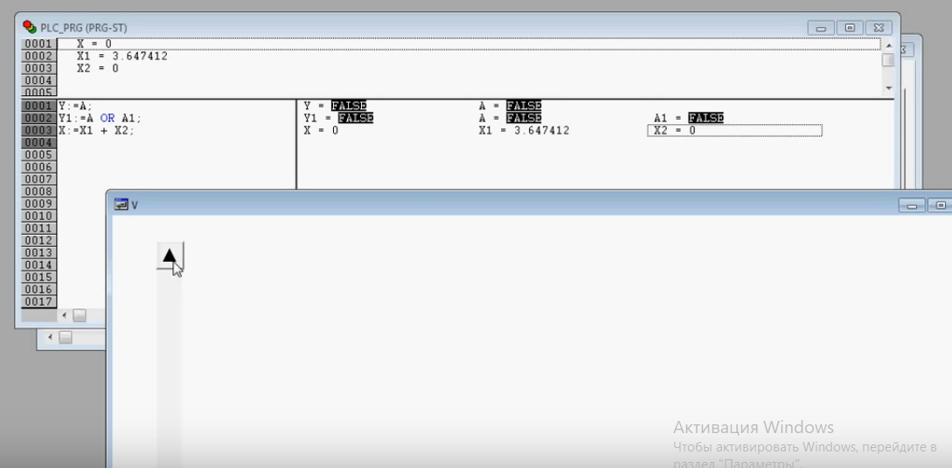
Рис. 22. Онлайн просмотр изменения значений Х1

28. Произвести отключение и вставить в окне «Визуализация» - «Столб-указатель», произвести конфигурацию этого элемента (рис. 23). Переменную выбрать также Х1. !!
Зайти во вкладку «Порог» и выставить цвет (при ≥ 50 – красный , при < 50 – зеленый )
Рис. 23. Конфигурация элемента «Столб-указатель»

29. После проверить изменение цвета на столбике.
30. Проделать тоже самое и для переменной Х2.Внешний вид экрана с двумя переменными показан на рис. 24.
Рис. 24.
31. Произвести подключение. Свернуть окошки и понаблюдать за изменением значений переменных Х1 и Х2 при перемещении курсора на столб-указателях (рис. 25).

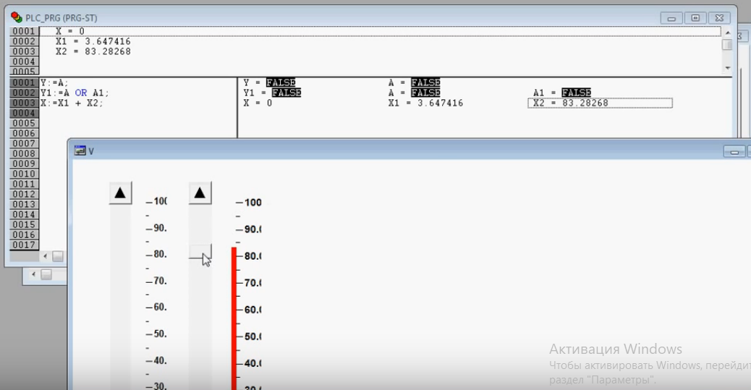
Рис. 25.
32. Произвести отключение и вернуться в окно «Визуализация».
33. Выбрать «Индикатор» и произвести его конфигурирование. Выбираем переменную «Х».
Рис. 26. Конфигурирование элемента «Индикатор»

34. Определиться с цветовыми областями. Например , от 0 до 20 – синяя область , от 20 до 50 – зеленый, от 50 до 100 – красный (рис. 27).
Рис. 27.
35. Выполнить «Старт программы» и переместить курсор на столбе-указателе переменной Х2 и наблюдать перемещение курсора на «Индикаторе» (рис. 28).
Рис. 28.
36. Попробовать выполнить передвижение курсора и на столбе-указателе переменной Х1 , так как в алгоритм заложена операция «Сложение», тогда на индикаторе должно показать значение суммы двух значений на столбах-указателях (рис. 29).
Рис. 29.
37.Свернуть окно и понабюдать изменения значений в алгоритме (рис. 30).
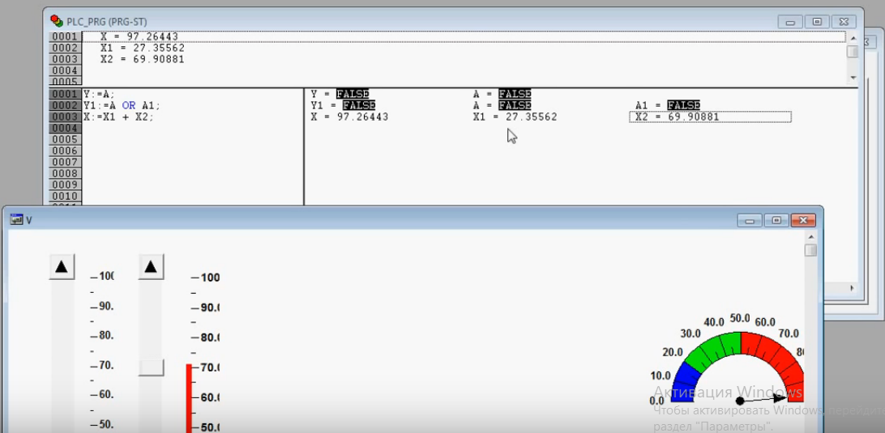
Рис. 30.

Требования к оформлению отчета
Отчет о проделанной работе должен быть выполнен на листах формата А4 и содержать:
– название;
– цель работы;
– задание;
– алгоритм + графическое изображение программы;
– основные выводы;
– краткие ответы на контрольные вопросы.

Контрольные вопросы
1. Назовите пять языков, определяемых стандартом IEC 61131-3 (МЭК 61131-3).
2. Укажите назначение контроллера.
3. Объясните, что позволяет выполнять язык текстового редактора высокого уровня ST?

